Manual de configuração e instalação do App Impressora Condor

Acesso ao SyncThru Web Service da Impressora

Todas as instalações devem ser feitas pelo navegador (por meio do SyncThru Web Service) acessado pelo IP da impressora.

Navegadores recomendados: Google Chrome, Mozilla Firefox

Pelo navegador, acesse o endereço da impressora:
- Abra o navegador, na Barra de Endereços digite o IP da impressora da Loja em questão e pressione Enter;
- Se as configurações da impressora e da rede estiverem corretas a página SyncThru Web Service será aberta;
- No exemplo abaixo está sendo acessado a impressora de IP 10.1.6.215 pelo navegador Google Chrome.

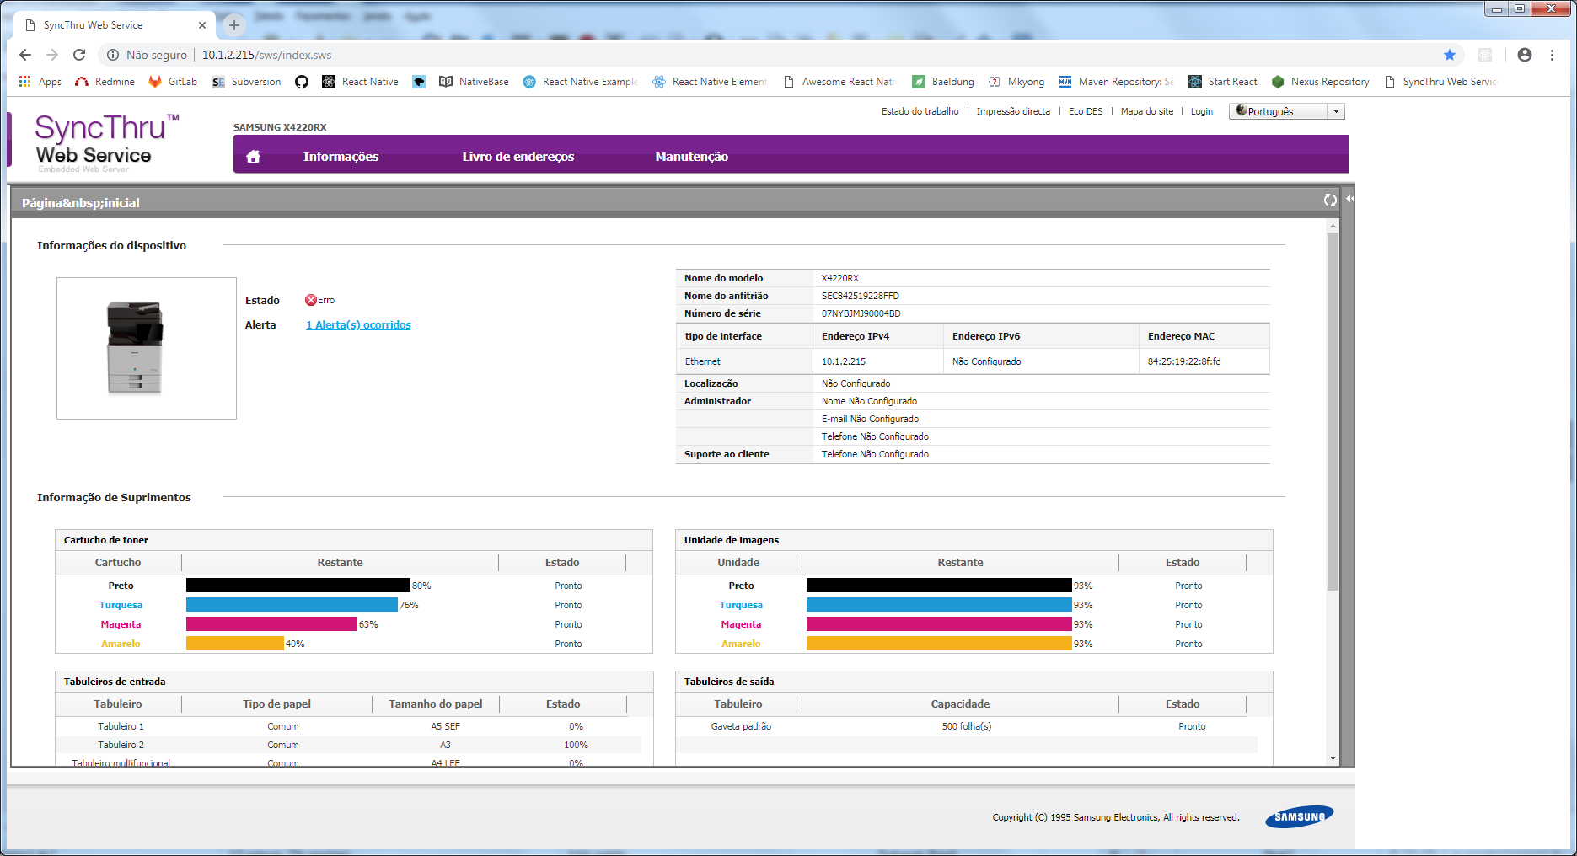Figura 1: Página SyncThru Web Service

Ao acessar a página, primeiro é necessário autenticar-se como Administrador para que seja possível realizar alterações no dispositivo.

No canto superior direito clique em Login, entre com os dados de usuário Administrador:
- ID: admin
- Pal-passe: simpress1934@

Então, clique no botão Login.

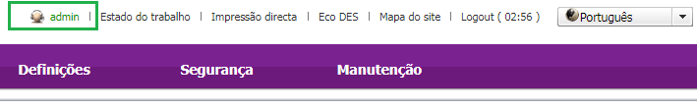Figura 2: Usuário autenticado com êxito
Se o usuário foi autenticado corretamente, aparecerá a palavra admin logo acima da barra de opções (barra roxa), conforme imagem acima.

Obs.: Ao autenticar-se, o usuário poderá ser deslogado em caso de 3 minutos de inatividade, conforme é verificado pelo contador de tempo no botão Logout a direita no painel.

Instalando o serviço SmartUXService.apk e o app Impressora Condor (app-release.apk)

Para que seja possível imprimir pelo app Impressora Condor (app-release.apk) é obrigatória a instalação do app SmartUXService.
Este app é somente um processo interno da impressora, portanto, não haverá ícones ou atalhos para o mesmo.

Ambos os apps estão localizados na pasta bin:

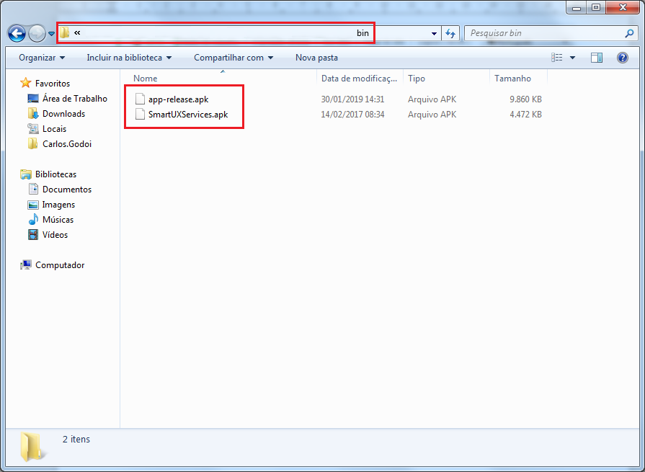Figura 3: Pasta bin com os apps
Após estar logado na página SyncThru Web Service, siga os seguintes passos para instalar os apps.

- Clique em Manutenção / Aplicação / Adicionar, conforme passos em vermelho na imagem abaixo:

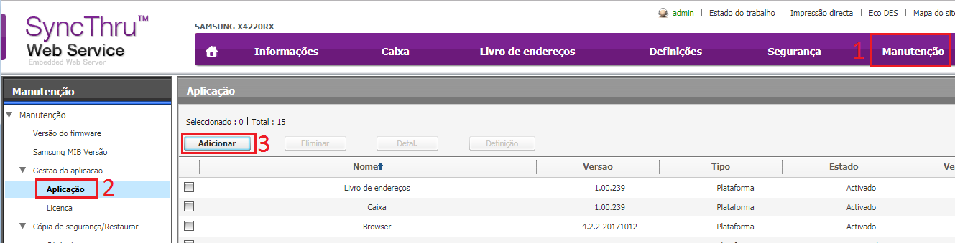Figura 4: Caminho até a instalação do app via SyncThru Web Service

- Clique no botão Procurar para localizar os apps em seu Computador:

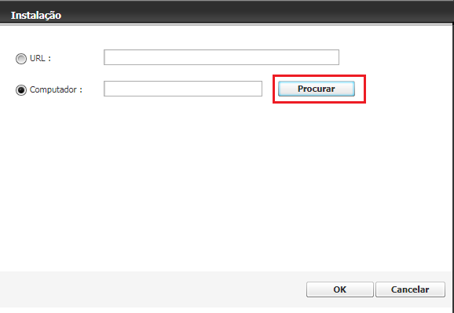Figura 5: Procurar apps

- Localize primeiramente o app SmartUXServices.apk em sua máquina e clique em Abrir:

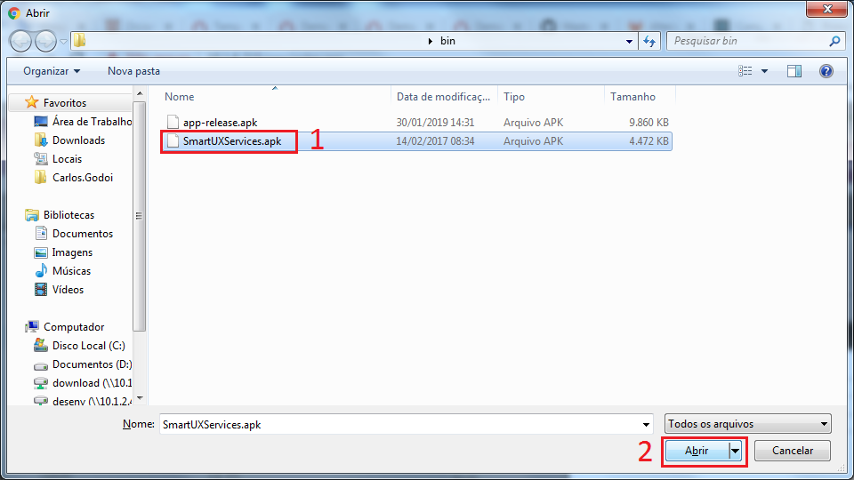Figura 6: Localize o app em seu Computador
- Pressione OK:

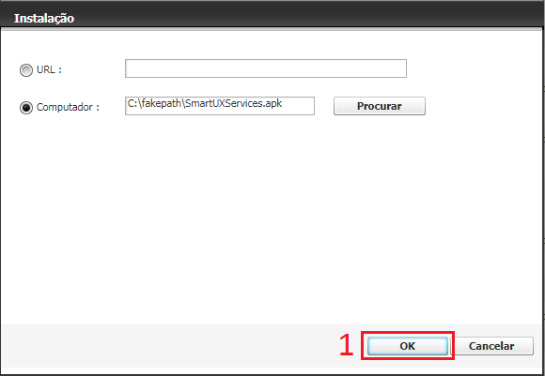Figura 7: Com o app selecionado, pressione OK

- Marque a caixa Aceito os termos do Contrato de licença e clique em OK novamente:

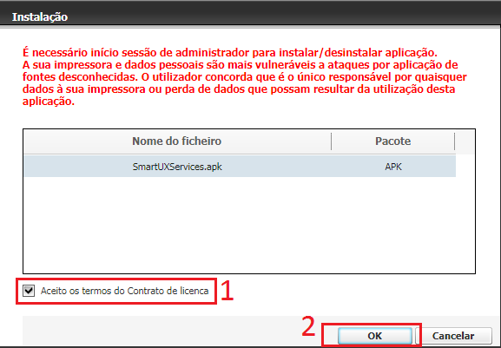Figura 8: Aceite de Termos do Contrato de Licença

Aguarde até que a barra de progresso seja preenchida e a janela indique que o app foi instalado: “SmartUXServices.apk – Sucesso” e pressione OK:

Obs.: Se nesse ponto a instalação de algum app chegar a 20%, travar bom um tempo considerável e uma mensagem de erro aparecer, será necessário reiniciar a impressora para então prosseguir com a instalação.
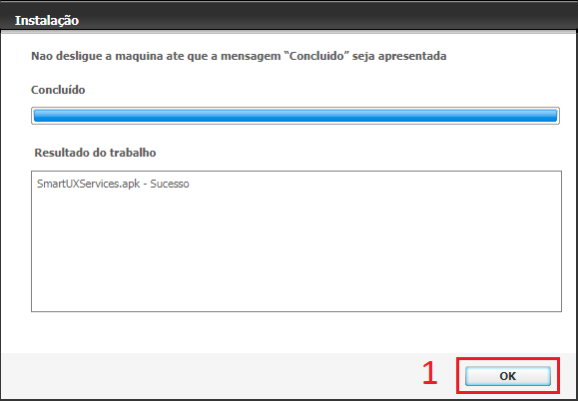Figura 9: Aguarde a mensagem de Concluído e pressione OK

Para instalar o Impressora Condor (app-release.apk), refaça os mesmos passos, alterando somente o arquivo .apk no passo “Localize o app em seu Computador”.

Ao finalizar as instalações o app Impressora Condor estará disponível na área de Apps do tablet:

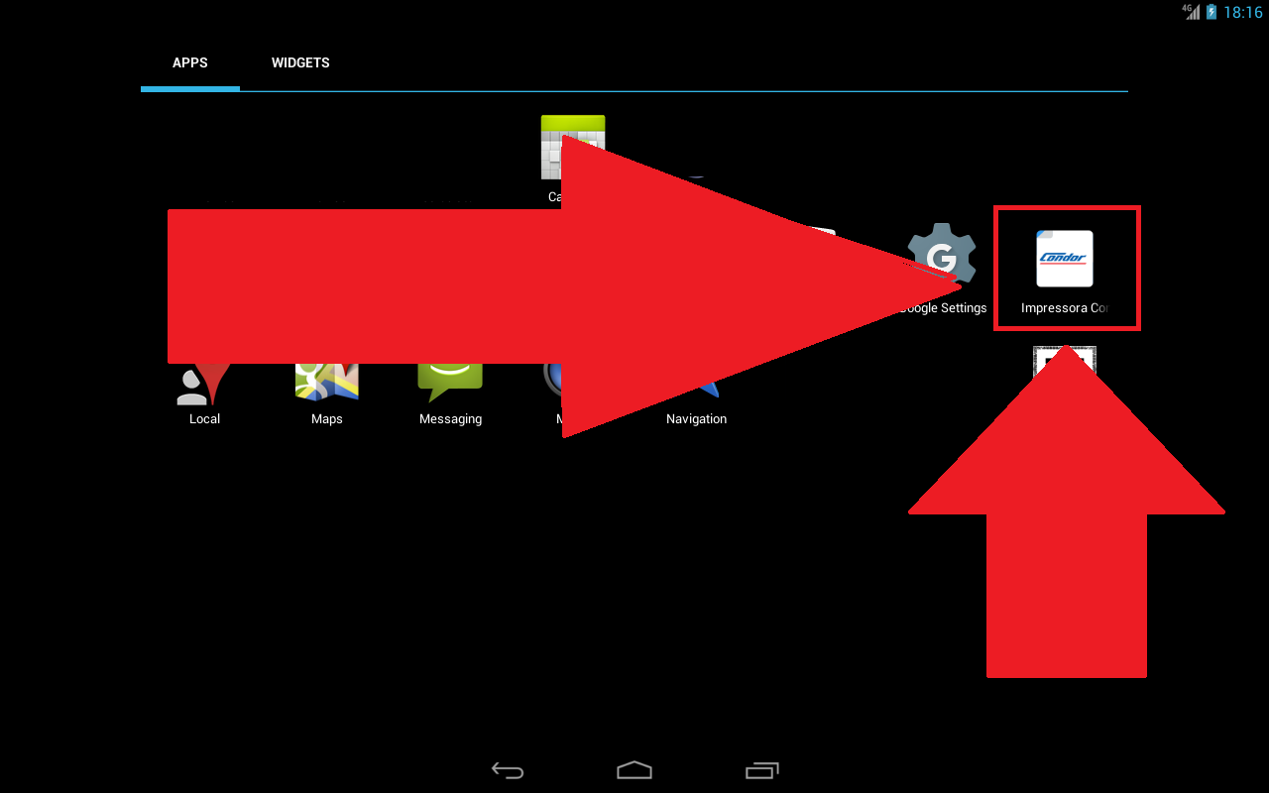Figura 10: Área de Apps do Tablet/Android 4.2.2

Crie um atalho do app na Tela Inicial do Tablet pressionando o ícone do App por alguns segundos e então selecionando um espaço na Tela Inicial para deixar um atalho (feito da mesma forma que em qualquer outro dispositivo Android (celular, tablet, etc…)):

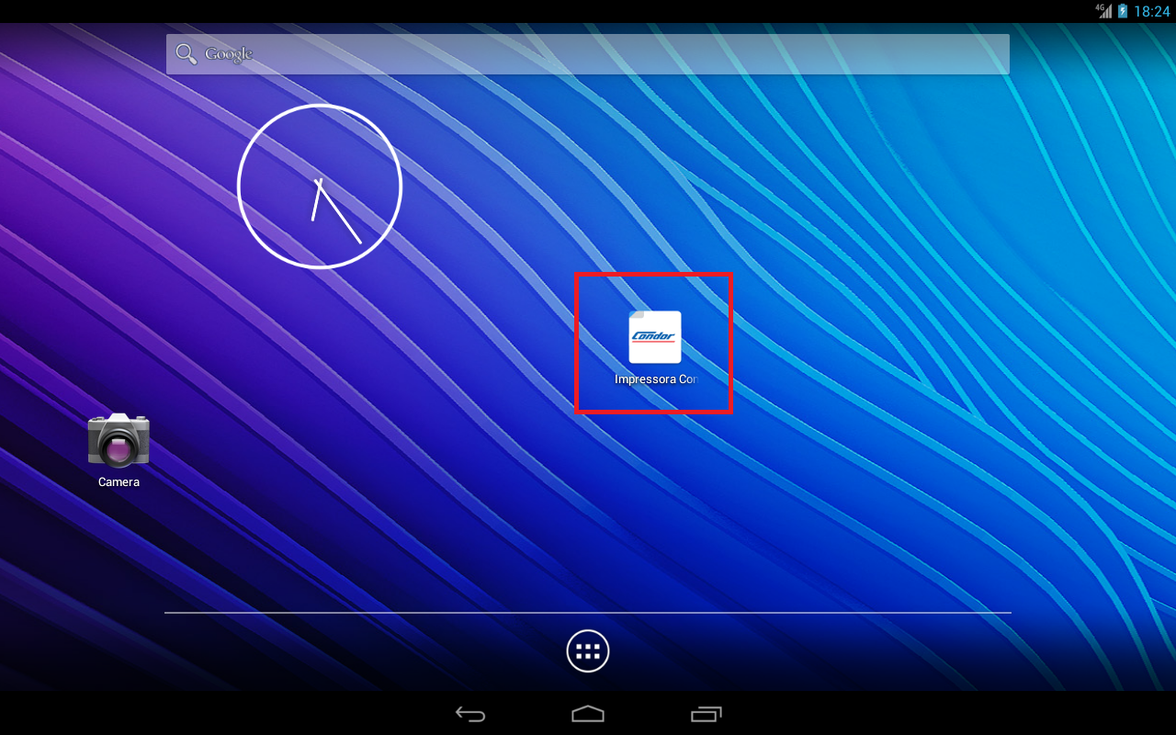Figura 11: Tela Inicial com o app Impressora Condor

